**CHIAPAS AL COMPLETO (FS#20–A)**

**07DIAS / 06 NOCHES**

**Recorriendo: Cañón del Sumidero, San Cristóbal de las Casas, Cascada el Chiflón, Lagos de Montebello, San Juan Chamula – Zinacantán, Cascadas de Agua Azul, Misol-Ha, Palenque, Bonampak, Yaxchilán, Lacanjá, Museo la Venta**

**(Salidas: Diarias)**

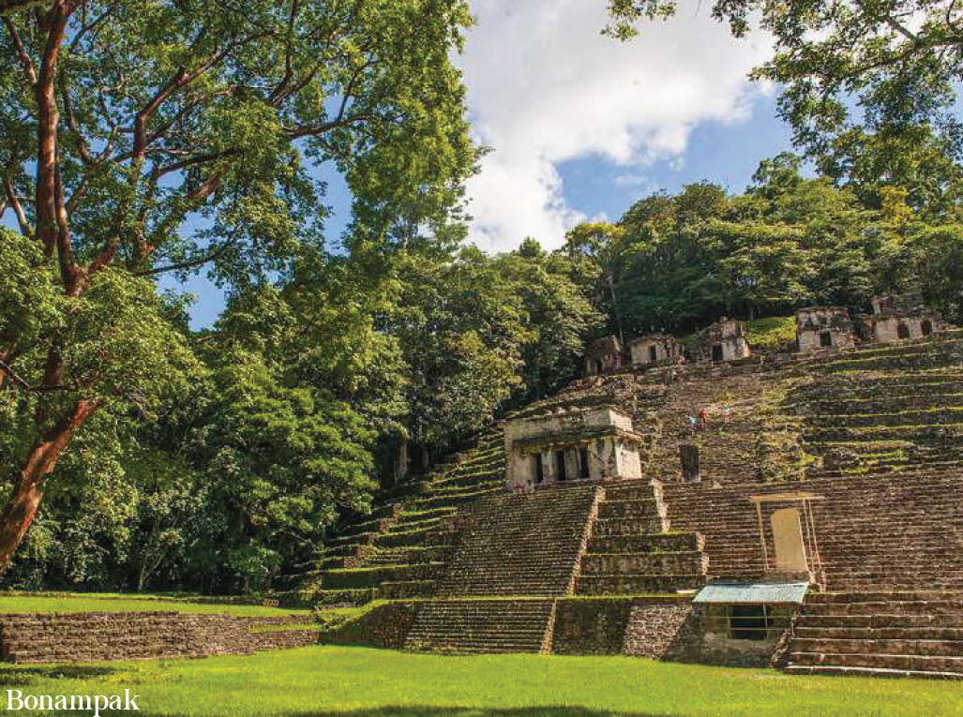 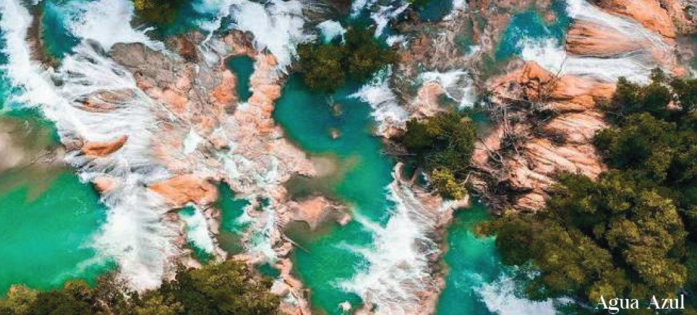

**DÍA 1 TUXTLA GUTIÉRREZ – CAÑÓN DEL SUMIDERO – SAN CRISTÓBAL DE LAS CASAS**

¡Te damos la bienvenida a Tuxtla Gutiérrez! Aquí comienza tu emocionante aventura hacia el embarcadero, para abordar una lancha y navegar a través del impresionante Cañón del Sumidero. Este majestuoso lugar es una maravilla geológica que alberga una diversidad única de flora y fauna. Luego, continuamos hacia la histórica ciudad colonial de San Cristóbal de Las Casas, ubicada a 2.300 metros sobre el nivel del mar, y fundada en 1528 por el capitán Diego de Mazariegos. Una vez lleguemos a San Cristóbal, nos registramos en el hotel y tendrás tiempo para explorar y descubrir los encantos de este hermoso Pueblo Mágico. Alojamiento.

**DÍA 2 SAN CRISTÓBAL DE LAS CASAS – CASCADA EL CHIFLÓN – LAGOS DE MONTEBELLO**

Por la mañana, partimos de la ciudad de San Cristóbal. Nuestra primera parada es en las impresionantes cascadas del Chiflón, recorre un estrecho sendero de escalones que te llevarán a conocer la majestuosa caída de agua conocida como "Velo de Novia". Posteriormente, continuamos nuestra experiencia hacia el parque nacional Lagunas de Montebello, reserva natural maravillosa, con lagunas de diversas tonalidades. Al finalizar el día, regresamos a San Cristóbal de las Casas. Alojamiento.

**DÍA 3 SAN CRISTÓBAL DE LAS CASAS - SAN JUAN CHAMULA - ZINACANTÁN**

Por la mañana, emprendemos nuestro viaje hacia las comunidades indígenas del grupo étnico Tzotzil, sumergiéndonos en un mundo de tradiciones y cultura única en San Juan Chamula. Aquí, apreciamos la fusión de tradiciones contemporáneas y características ancestrales. Posteriormente, nos dirigimos a la comunidad de Zinacantán, donde visitamos su iglesia y una cooperativa familiar para observar cómo las mujeres trabajan el telar de cintura, un arte ancestral de épocas precolombinas. Admiramos la belleza de los telares y luego tenemos la oportunidad de pasar a la cocina, donde disfrutamos de una bebida típica regional y, si tenemos suerte, unas deliciosas tortillas hechas a mano. Al finalizar nuestra experiencia en las comunidades indígenas, regresamos a San Cristóbal de Las Casas y exploramos esta hermosa ciudad en un City Tour a pie. También, contamos con tiempo libre para disfrutar de sus calles llenas de historia y cultura. Alojamiento.

**DÍA 4 SAN CRISTÓBAL DE LAS CASAS - CASCADAS DE AGUA AZUL - MISOL-HA – PALENQUE**

En la madrugada Partimos hacia Palenque, haciendo una parada en Agua Azul, un conjunto de increíbles cascadas, creadas por las corrientes de los ríos Otulún, Shumuljá y Tulijá, formando cañones con acantilados verticales. Luego, continuamos hacia las cascadas de Misol-Ha, que se alzan majestuosamente a 30 metros de altura, rodeadas por una exuberante selva tropical que crea un entorno hermoso y refrescante. Una vez finalizada la visita, nos dirigimos al sitio arqueológico de Palenque. Esta ciudad maya destaca por su rica arquitectura y esculturas que nos sorprenden y maravillan. Podemos admirar impresionantes construcciones como "El Palacio", "El Templo de la Cruz Foliada", "El Templo del Sol" y muchas otras joyas arqueológicas. Al concluir nuestra exploración en Palenque, nos trasladamos al hotel ubicado en la ciudad de Palenque. Alojamiento.

**DÍA 5 PALENQUE – BONAMPAK – YAXCHILAN – LACANJÁ**

Por la mañana, salimos del hotel en Palenque con rumbo al impresionante sitio arqueológico de Bonampak, donde tenemos la oportunidad de maravillarnos con los extraordinarios murales del Mundo Maya. Luego, nos dirigimos hacia Frontera Corozal y nos embarcamos en una emocionante travesía fluvial de una hora a lo largo del río Usumacinta, para finalmente explorar el enigmático sitio arqueológico de Yaxchilán. Posteriormente, nos trasladamos con al campamento Lacandón en Lacanjá, donde nos espera nuestro alojamiento.

**DÍA 6 LACANJÁ – PALENQUE**

Después de desayunar, nos embarcamos en una emocionante caminata por los senderos de la selva lacandona, siempre en compañía de nuestro conocedor guía lacandón. Estamos explorando los encantadores rincones y llegamos al río Cedros y a las impresionantes cascadas de Mactuni-Ha. Aquí, disfrutamos de un tiempo libre para refrescarnos y relajarnos a nuestro ritmo. Luego, regresamos a nuestro campamento, donde nos espera una deliciosa comida. Por la tarde, estamos emprendiendo el viaje de regreso a la ciudad de Palenque para un merecido descanso. Alojamiento.

**DÍA 7 PALENQUE - MUSEO LA VENTA – VILLAHERMOSA**

En esta hermosa mañana, partimos hacia la ciudad de Villahermosa con la emoción de visitar el museo "La Venta", un lugar lleno de historia y belleza que despierta nuestra curiosidad y asombro. En sus salas, se albergan majestuosas obras pertenecientes a la Cultura Olmeca, una civilización antigua que nos deja un legado sorprendente. Contemplamos las cuatro categorías de piezas: los altares, las estelas, las esculturas exentas y las impresionantes cabezas colosales. Cada una de ellas nos sumerge en la grandeza de la cultura precolombina y nos conecta con nuestro pasado ancestral. Finalmente, nos dirigimos al aeropuerto de Villahermosa, para tomar el vuelo de regreso a casa.

**FIN DE NUESTROS SERVICIOS…**

|  |  |  |  |  |
| --- | --- | --- | --- | --- |
| **TARIFA POR PERSONA EN MXN, MINIMO 02 PERSONAS** | | | | |
| **SENCILLA** | **DOBLE** | **TRIPLE** | **CUADRUPLE** | **MENOR** |
| **27,200 MN** | **22,400 MN** | **21,150 MN** | **N/A** | **11,200 MN** |

Menores de 02 a 11 años pagan tarifa de menor viajando con 2 adultos, sin alimentos

**FECHAS DE TEMPORADA ALTA (aplica suplemento):**

20 diciembre 2024 al 05 enero 2025

13 – 27 abril

20 julio al 20 agosto.

**SERVICIOS INCLUIDOS:**

* Transportación terrestre en vehículos con aire acondicionado.
* Chófer guía español todo el recorrido.
* Guía local en español en Zonas Arqueológicas.
* Todas las entradas a parques y monumentos descritos en el itinerario.
* Visita en lancha al Parque Nacional Cañón del Sumidero.
* Visita al Parque Nacional Lagunas de Montebello.
* Visita panorámica Amatenango del Valle.
* Visita Cascada Chiflón.
* Visita San Juan Chamula.
* Visita Zinacantán.
* City tour a pie en San Cristóbal de Las Casas.
* Visita las Cascadas de Agua Azul.
* Visita la Cascada de Misol-Há.
* Visita Zona Arqueológica de Palenque.
* Visita Zona Arqueológica de Bonampak.
* Visita Zona arqueológica de Yaxchilán.
* Visita a pie en la selva Lacandona (guía local).
* Visita parque Museo La Venta.
* Traslado de llegada y salida.
* Tour en lancha compartida en el río Grijalva.
* Tour en lancha compartida en el río Usumacinta.
* 03 noches de alojamiento en San Cristóbal de Las Casas de acuerdo a su elección
* 02 noches de alojamiento en Palenque de acuerdo a su elección.
* 01 noche de alojamiento en Campamento Lacandón en cabaña rústica.
* Desayuno tipo americano sin bebidas.

**NO INCLUYE:**

* Boletos de Avión
* Suplementos por actividades extras no incluidas en el itinerario
* Suplementos de transportación por llegadas fuera del horario establecido
* Gastos de índole personal
* Seguro de viajero
* Alimentos o bebidas no especificadas en el itinerario
* Alimentos o bebidas para menores
* Nada que no esté descrito en el apartado "incluye".

|  |  |
| --- | --- |
| **HOTELES PREVISTOS O SIMILARES** | |
| **CIUDAD** | **HOTEL** |
| **SAN CRISTOBAL** | * **PLAZA MAGNOLIAS** * **MANSIÓN DEL VALLE** |
| **PALENQUE:** | * **MAYA TULIPANES** * **NUTUTUN** * **TULIJÁ** |
| **CABAÑA EN SELVA** | * **CABAÑA RUSTICA PRIVADA** |

**TARIFAS VIGENTES:**

**16DIC, 2024 AL 15DIC, 2025**

**APLICA SUPLEMENTO PARA TEMPORADA ALTA**